**Методическая разработка для обучающихся**

**к практическому занятию №10**

**Тема 1.9. Хранение товарно-материальных ценностей в фармацевтических организациях**

**1.9.2. Хранение лекарственных средств, обладающих различными свойствами. Хранение лекарственных средств, подлежащих предметно-количественному учету. Хранение медицинских изделий.**

**Цели занятия:**

**Учебные:**

* Освоить общие и профессиональные компетенции.
* Научиться работать с гигрометром и усвоить различия в условиях хранения.
* Добиться формирования знаний и способности применять знания в решении новых профессиональных задач
* Закрепить изучаемый материал
* Проверить понимание материала обучающимися.

**Воспитательные:**

* Воспитание трудолюбия, аккуратности, дисциплинированности
* Воспитание чувства ответственности и самостоятельности
* Воспитание познавательных интересов
* Воспитание любви к будущей профессии

**Развивающие:**

* Развитие логического и самостоятельного мышления
* Развитие привычек запоминания – смысловая группировка материала, выделение опорных пунктов
* Развитие инициативы, уверенности в своих силах, настойчивости, умения преодолевать трудности для достижения цели.

**Время занятия:** 180 минут.

**Место проведения занятия:** лаборатория «Организация деятельности аптеки и отпуска лекарственных препаратов»

**Оснащенность:**

1. Методическая разработка для преподавателя
2. Методическая разработка для обучающегося
3. Гигрометр
4. Контрольно-оценочные средства

**Перечень профессиональных и общих компетенций, которыми должен овладеть обучающийся:**

|  |  |
| --- | --- |
| **Код** | **Наименование общих компетенций** |
| ОК 01 | Выбирать способы решения задач профессиональной деятельности применительно к различным контекстам. |
| ОК 02. | Использовать современные средства поиска, анализа и интерпретации информации, и информационные технологии для выполнения задач профессиональной деятельности. |
| ОК 03. | Планировать и реализовывать собственное профессиональное и личностное развитие, предпринимательскую деятельность в профессиональной сфере, использовать знания по правовой и финансовой грамотности в различных жизненных ситуациях. |
| ОК 04. | Эффективно взаимодействовать и работать в коллективе и команде. |
| ОК 05. | Осуществлять устную и письменную коммуникацию на государственном языке Российской Федерации с учетом особенностей социального и культурного контекста |
| ОК 07. | Содействовать сохранению окружающей среды, ресурсосбережению, применять знания об изменении климата, принципы бережливого производства, эффективно действовать в чрезвычайных ситуациях. |
| ОК 09. | Пользоваться профессиональной документацией на государственном и иностранном языках. |
| **Код** | **Наименование профессиональных компетенций** |
| **ВД 1** | **Оптовая и розничная торговля лекарственными средствами и отпуск лекарственных препаратов для медицинского и ветеринарного применения** |
| ПК 1.1. | Организовывать подготовку помещений фармацевтической организации для осуществления фармацевтической деятельности |
| ПК 1.2. | Осуществлять мероприятия по оформлению торгового зала |
| ПК 1.3. | Оказывать информационно-консультативную помощь потребителям, медицинским работникам по выбору лекарственных препаратов и других товаров аптечного ассортимента |
| ПК 1.4. | Осуществлять розничную торговлю и отпуск лекарственных препаратов населению, в том числе по льготным рецептам и требованиям медицинских организаций |
| ПК 1.5. | Осуществлять розничную торговлю медицинскими изделиями и другими товарами аптечного ассортимента |
| ПК 1.7. | Оформлять первичную учетно-отчетную документацию |
| ПК 1.8. | Оформлять заявки поставщикам и осуществлять прием товаров аптечного ассортимента |
| ПК 1.9. | Организовывать и осуществлять прием, хранение лекарственных средств, лекарственного растительного сырья и товаров аптечного ассортимента в соответствии с требованиями нормативно-правовой базы |
| ПК 1.10. | Осуществлять мероприятия по формированию ценовой политики |
| ПК 1.11. | Соблюдать правила санитарно-гигиенического режима, охраны труда, техники безопасности и противопожарной безопасности, порядок действия при чрезвычайных ситуациях |

**Перечень личностных результатов реализации программы воспитания обучающихся**

|  |  |
| --- | --- |
| ЛР 4 | Проявляющий и демонстрирующий уважение к людям труда, осознающий ценность собственного труда. Стремящийся к формированию в сетевой среде личностно и профессионально конструктивного «цифрового следа». |
| ЛР 7 | Осознающий приоритетную ценность личности человека; уважающий собственную и чужую уникальность в различных ситуациях, во всех формах и видах деятельности. |
| ЛР 13 | Демонстрирующий готовность и способность вести диалог с другими людьми, достигать в нем взаимопонимания, находить общие цели и сотрудничать для их достижения в профессиональной деятельности. |
| ЛР 14 | Проявляющий сознательное отношение к непрерывному образованию как условию успешной профессиональной и общественной деятельности. |
| ЛР 16 | Проявляющий сознательное отношение к непрерывному образованию как условию успешной профессиональной и общественной деятельности. |
| ЛР 17 | Способный планировать и реализовывать собственное профессиональное и личностное развитие. |

**В результате освоения профессионального модуля обучающийся должен**

|  |  |
| --- | --- |
| **Иметь практический опыт** | - реализации лекарственных средств и товаров аптечного ассортимента;  - подготовки помещений фармацевтической организации для осуществления фармацевтической деятельности; |
| **Уметь** | - оформлять торговый зал с использованием элементов мерчандайзинга;  - соблюдать условия хранения лекарственных препаратов, и товаров аптечного ассортимента;  - вести учет лекарственных средств в помещении хранения;  - соблюдать порядок реализации и отпуска лекарственных препаратов населению и медицинским организациям;  - пользоваться специализированными программами и продуктами информационных систем и проводить необходимые расчеты;  - проводить проверку сопроводительных документов по составу и комплектности;  - оформлять отчетные документы по движению лекарственных средств и других товаров аптечного ассортимента;  - анализировать и оценивать результаты собственной деятельности, деятельности коллег и других работников сферы медицинских услуг для предупреждения профессиональных ошибок и минимизации рисков для потребителя;  - организовывать свою производственную деятельность и распределять время;  - пользоваться контрольно-измерительным приборами, расчетно-кассовым оборудованием и прочим оборудованием, предназначенным для осуществления фармацевтической деятельности;  - вести журналы регистрации параметров воздуха в фармацевтической организации, учета сроков годности лекарственных препаратов, журналы учета операций, связанных с обращением лекарственных средств;  - пользоваться нормативной и справочной документацией;  - проводить визуальную оценку состояния лекарственных препаратов и товаров аптечного ассортимента по внешнему виду, упаковке, маркировке, целостности;  - понимать и осознавать последствия несоблюдения условий хранения лекарственных средств;  - прогнозировать риски потери качества, эффективности и безопасности лекарственных средств при несоблюдении режима хранения;  - интерпретировать условия хранения, указанные в маркировке лекарственных средств, в соответствующие режимы хранения;  - оформлять возврат лекарственных средств от потребителя;  - собирать информацию и оформлять документацию установленного образца по изъятию из обращения лекарственных средств и других товаров аптечного ассортимента |
| **Знать** | - современный ассортимент готовых лекарственных препаратов и других товаров аптечного ассортимента;  - идентификацию товаров аптечного ассортимента;  - порядок учета движения товара и оформления возврата, установленный в организации;  - способы выявления и порядок работы с недоброкачественными, фальсифицированными и контрафактными лекарственными средствами;  - принципы хранения лекарственных препаратов и других товаров аптечного ассортимента;  - перечень товаров, разрешенных к продаже в аптечных организациях наряду с лекарственными препаратами;  - порядок транспортировки термолабильных лекарственных средств по «холодовой цепи» и используемые для контроля соблюдения температуры средства;  - требования к качеству лекарственных средств, в том числе к маркировке лекарственных средств и к документам, подтверждающим качество лекарственных средств и других товаров аптечного ассортимента;  - порядок учета лекарственных препаратов с ограниченным сроком годности;  - особенности хранения иммунобиологических лекарственных препаратов и медицинских пиявок;  - методы поиска и оценки фармацевтической информации;  - информационные технологии при отпуске лекарственных препаратов и других товаров аптечного ассортимента;  - виды и назначения журналов (учета сроков годности лекарственных препаратов, журналы учета операций, связанных с обращением лекарственных средств); порядок их оформления;  - виды и назначения профессиональной документации, используемой при осуществлении фармацевтической деятельности;  - требования санитарно-гигиенического режима, охраны труда, меры пожарной безопасности, порядок действия при чрезвычайных ситуациях; |

**После выполнения заданий обучающиеся должны:**

иметь практический опыт: реализации лекарственных средств и товаров аптечного ассортимента; подготовки помещений фармацевтической организации для осуществления фармацевтической деятельности.

**Задания для самостоятельной работы**

**Задание 1. Работа со справочной литературой.**

**Инструкция:** Используя имеющуюся справочную литературу, приведите по 2 примера препаратов, имеющих следующие режимы хранения: требующие защиты от действия света, требующие защиты от действия влаги, требующие защиты от улетучивания и высыхания, пахучие, красящие, наркотические и психотропные, огнеопасные, взрывоопасные.

**Задание 2. Ситуационные задачи.**

**Инструкция:** решить ситуационные задачи, представив развернутый ответ на все поставленные вопросы.

А) В производственную аптеку поступила субстанция спирта этилового 95% в стеклянных баллонах в количестве 52 кг.

1. Какие условия хранения спирта этилового ангро?

2. Как хранится спирт этиловый, расфасованный по 50 мл?

Б) В аптеку поступил товар от оптового поставщика, в том числе: Клонидин табл. 0,15 мг №50 – 100 уп., Калия перманганат пор. 3 г – 50 уп., резиновые грелки тип А размер 1 л – 2 шт. 1. Как должно быть организовано хранение полученных товаров по группам хранения?

В) Многопрофильная городская клиническая больница города В. имеет в своем составе аптеку, осуществляющую организацию обеспечения пациентов клиники лекарственными препаратами и перевязочными средствами, медицинскими изделиями, средствами гигиены и ухода за больными. В аптеку обратилась старшая медицинская сестра травматологического отделения с требованием, выписанным на получение 40 ампул 1%-ного раствора для инъекций Морфина и 50 капсул Трамадола (Трамала) для оказания медицинской помощи в отделении. Укажите порядок хранения препаратов, включенных в список II Перечня наркотических средств, психотропных веществ и их прекурсоров, в аптеке медицинской организации.

Г) Фармацевт аптеки «Дубрава» рассказал о том, что в ходе контрольных мероприятий к их аптечной организации возникли претензии со стороны проверяющих по следующей причине: лекарственные препараты, которые, согласно инструкции, должны храниться в защищенном от света месте, нельзя размещать на аптечную витрину или помещать на хранение в холодильник со стеклянной дверцей. Логика проверяющих в подобных случаях такова: на витрине данные препараты находятся под прямым воздействием искусственного освещения; оно проникает сквозь любое прозрачное стекло. Соответственно, такой случай был расценен как административное правонарушение, то есть грубое нарушение лицензионных требований, и имел последствием наложение соответствующего административного наказания. Правомерно ли решение проверяющих органов?

Д) В аптеку поступил препарат Анестезол, суппозитории ректальные. Препарат имеет маркировку «Хранить в сухом, защищенном от света месте, при температуре не выше 20 °C». Организуйте правильные условия хранения препарата.

Е) В аптечной организации раствор йода спиртовой 5% флаконы по 10 мл хранился в отдельном шкафу. Через месяц после поступления данного товара стало очевидно, что внутренняя поверхность шкафа окрашивается в желтый цвет. Какая ошибка была допущена при хранении?

Ж) В аптеку поступил товар «Корневища с корнями валерианы» фильтр-пакет 1,5 №20. При определении места хранения фармацевт положил данный препарат в шкаф для хранения лекарственных растительных препаратов. В этом шкафу все имеющиеся в наличии ЛРП расставлены в алфавитном порядке. Была ли допущена ошибка?

**Задание 3.** **Условия хранения медицинских изделий.**

**Инструкция:** а) расшифруйте следующие указания по хранению медицинских резиновых изделий.

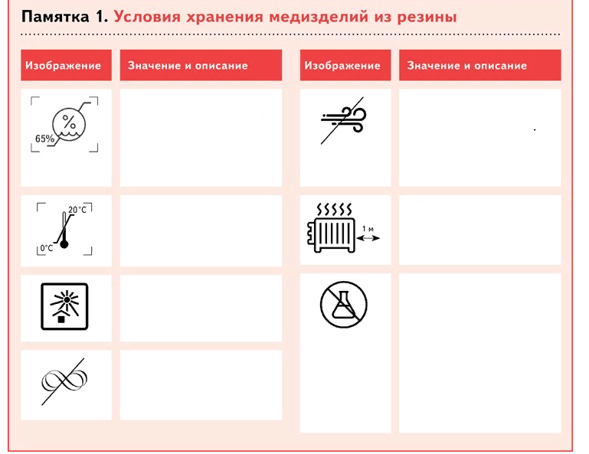

б) заполните таблицу по условиям хранения медицинских изделий

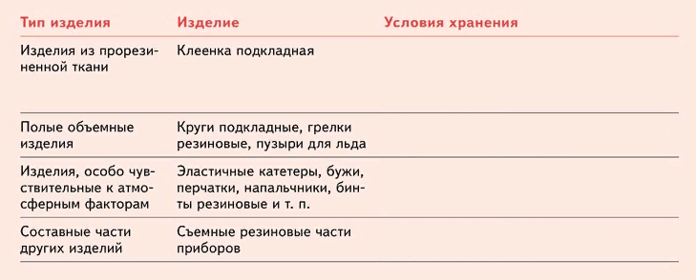

**Задание 4.** Распределение товара по местам хранения (работа в микрогруппах, 2 варианта).

**Инструкция:** Ознакомьтесь с предложенным набором товара. Распределите товары по соответствующим местам хранения.

*Литература:*

1. Государственная Фармакопея XV.
2. Косова И.В. Экономика и организация фармации: учеб. для студ. учреждений сред. проф. образования/И.В. Косова и др.; под ред. И.В. Косовой. – 5-е изд., перераб. и доп. – М.: Издательский центр «Академия», 2022. – 448с.
3. Постановление Главного государственного врача РФ от 17 февраля 2016 г. N 19 "Об утверждении санитарно-эпидемиологических правил СП 3.3.2.3332-16 "Условия транспортирования и хранения иммунобиологических лекарственных препаратов"
4. Приказ Министерства здравоохранения РФ от 31 августа 2016 г. N 646н "Об утверждении Правил надлежащей практики хранения и перевозки лекарственных препаратов для медицинского применения"
5. Приказ Министерства здравоохранения и социального развития РФ от 23 августа 2010 г. N 706н "Об утверждении Правил хранения лекарственных средств"
6. Приказ Минздрава РФ от 13 ноября 1996 г. N 377 "Об утверждении инструкции по организации хранения в аптечных учреждениях различных групп лекарственных средств и изделий медицинского назначения"